Mini Project With Gemini
Cisco Packet Tracer
Week 1

Cristhian Abimayu Wibowo
Daftar Isi
Pendahuluan 3
Soal Praktik 4
Soal Essai 4
Jawaban Essai 5
Hasil Praktik 6
1. Topologi 6
1. VLSM 6
2. Konfigurasi Router 7
3. Konfigurasi Switch 10
4. Konfigurasi PC 12
Penutup 14

Pendahuluan
Ini merupakan mini project yang saya buat untuk mengisi waktu luang saya, dimana saya memanfaat gemini untuk membuatkan saya soal dengan cara menjadikan gemini peran sebagai senior network engineer yang memberikan tugas kepada junior network engineer (peran saya), dengan prompt sebagai berikut.
“saya ingin membuat mini project jaringan menggunakan cisco packet tracer disini saya ingin meminta bantuan anda. Anda berperan sebagai Senior Network Engineer yang memberikan tugas kepada Junior Network Engineer untuk mengerjakan tugas menggunakan packet tracer dimana anda memberikan soal dengan tingkat kesulitan yang sesuai dengan kebutuhan perusahaan serta anda juga memberikan 3 soal essay yang berhubungan dengan jaringan jadi nanti ada 2 soal dimana ada soal essay dan soal praktik menggunakan packet tracer soal praktik sudah sama tugas VLSM. Hasil akhir nanti saya berikan kepada anda untuk di koreksi serta diberikan saran jika memang ada.”
AI ada bukan untuk menggantikan proses berpikir kita tapi untuk mempertajamnya hehe. Semoga bermanfaat dan semoga dengan adanya dokumentasi ini bisa membantu seseorang dalam belajar mengenai jaringan khususnya konfigurasi pada cisco packet tracer.

Soal Praktik
Skenario Perusahaan: Perluasan Jaringan Kantor Regional
Perusahaan Anda, TechGlobal Corp, sedang membuka kantor regional baru. Jaringan harus dirancang untuk menampung tiga departemen utama dengan kebutuhan ukuran subnet yang berbeda, dan semuanya harus terhubung melalui satu router utama.
Alokasi IP Awal: Anda dialokasikan Network Address tunggal: 192.168.10.0/24
Kebutuhan Host Departemen (Minimum):
- Departemen R&D (Penelitian & Pengembangan): 75 Host
- Departemen Marketing: 40 Host
- Departemen Administrasi: 15 Host
- Koneksi Point-to-Point (Router ke Router di masa depan): 2 Host (Cadangan untuk ekspansi)
Tugas Utama (dengan Penerapan VLSM):
Perhitungan VLSM:
- Menggunakan Network Address 192.168.10.0/24, hitung subnet mask baru, network address, first usable IP address, last usable IP address, dan broadcast address untuk setiap kebutuhan host (R&D, Marketing, Administrasi, dan Point-to-Point).
- Prioritas alokasi harus dimulai dari kebutuhan host terbesar ke terkecil.
- Buat tabel hasil perhitungan VLSM Anda.
- Implementasi Jaringan di Packet Tracer:
- Bangun topologi jaringan di Cisco Packet Tracer. Gunakan satu Router (misalnya, 2911), tiga Switch (satu untuk setiap departemen, misalnya 2960), dan beberapa PC (Client) sebagai representasi.
- Konfigurasikan alamat IP dan Subnet Mask yang sesuai pada semua interface Router (sebagai Default Gateway untuk masing-masing subnet).
- Konfigurasikan alamat IP dan Default Gateway pada setidaknya dua PC di setiap departemen (total 6 PC).
- Lakukan verifikasi koneksi antar-departemen melalui ping dari satu PC ke PC lain di subnet yang berbeda.

Soal Essai
Jawablah pertanyaan-pertanyaan berikut dengan jelas dan ringkas.
- Soal Esai 1 (Konsep Layer OSI)
Jelaskan secara singkat tujuan utama dari tiga layer terbawah dari Model OSI (Physical, Data Link, dan Network). Berikan satu contoh protokol atau perangkat yang bekerja di setiap layer tersebut.
- Soal Esai 2 (Perbedaan Switch dan Router)
Jelaskan dua perbedaan kunci antara Switch dan Router dari segi fungsi dan layer OSI tempat mereka beroperasi. Kapan Anda akan memilih menggunakan Switch daripada Router dalam suatu desain jaringan?
- Soal Esai 3 (NAT vs. PAT)
Jelaskan perbedaan mendasar antara NAT (Network Address Translation) static dan PAT (Port Address Translation). Kapan Network Engineer biasanya menggunakan PAT, dan mengapa?

Jawaban Essai
- OSI Layer merupakan model konseptual pada jaringan yang dibagi menjadi 7 proses komunikasi setiap proses disebut sabagai layer, setiap layer memiliki peran dan tugasnya masing-masing dalam melakukan proses pengiriman data. Khususnya pada 3 layer terbawah (physical, data link, dan network).
- Network
Network layer sendiri bertugas sebagai pemberi Alamat pada setiap komunikasi yang terjadi, jadi pada dasarnya network layer bertugas untuk melakukan perutean dan pengiriman data melintasi jaringan yang berbeda contoh Router.
- Data Link
Data link layer hampir sama dengan Network layer namun yang membedakan disini Adalah penggunaannya Dimana data link layer digunakan untuk mengatur pengiriman secara lokal serta memberikan pengalamatan berdasarkan MAC Address contoh switch.
- Physical
Layer ini merupakan layer paling bawah pada OSI Layer Dimana layer ini bertugas untuk mengatur transmisi data melalui media fisik contoh kabel LAN.
- Router dan switch merupakan dua alat jaringan yang memiliki fungsionalitas berbeda baik dari segi penggunaan maupun pada OSI Layer. Switch sendiri bekerja pada layer data link Dimana pada layer tersebut memiliki tugas untuk memberikan pengalamatan berdasarkan MAC Address disinilah switch berfungsi berbeda dengan Router yang bekerja pada Network Layer, Router sendiri berperan sebagai pemberi Alamat ip address serta memiliki tanggung jawab untuk melakukan perutean dan pengiriman data melintasi jaringan yang berbeda. Untuk penggunaan kedua alat tersebut pada desain jaringan tergantung dari kebutuhan jika memang membutuhkan gateway untuk berkomunikasi ke luar jaringan maka pada desain tersebut wajib menggunakan router namun jika tidak membutuhkan switch saja sudah cukup untuk berkomunikasi secara lokal.
- PAT dan NAT memiliki fungsi yang sama yaitu menerjemahkan Alamat private ke Alamat publik namun PAT sendiri merupakan metode yang lebih spesifik dari NAT serta memiliki kegunaan yang berbeda Dimana PAT sendiri menggunakan port spesifik untuk menerjemahkan Alamat private ke satu Alamat public sementara NAT menerjemahkan Alamat private ke Alamat public yang tersedia. Penggunaan NAT dan PAT tergantung pada jumlah ip public yang tersedia jika hanya ada satu serta ingin menerjemahkan banyak Alamat private ke Alamat public maka PAT bisa digunakan biasanya digunakan pada skala kecil seperti SOHO, begitu juga dengan NAT jika mempunyai banyak ip public yang tersedia bisa menggunakan NAT namun biasanya NAT digunakan untuk menerjemahkan ip private dari server (biasanya menggunakan NAT dinamis), agar server dapat diakses dari internet.

Hasil Praktik

Topologi
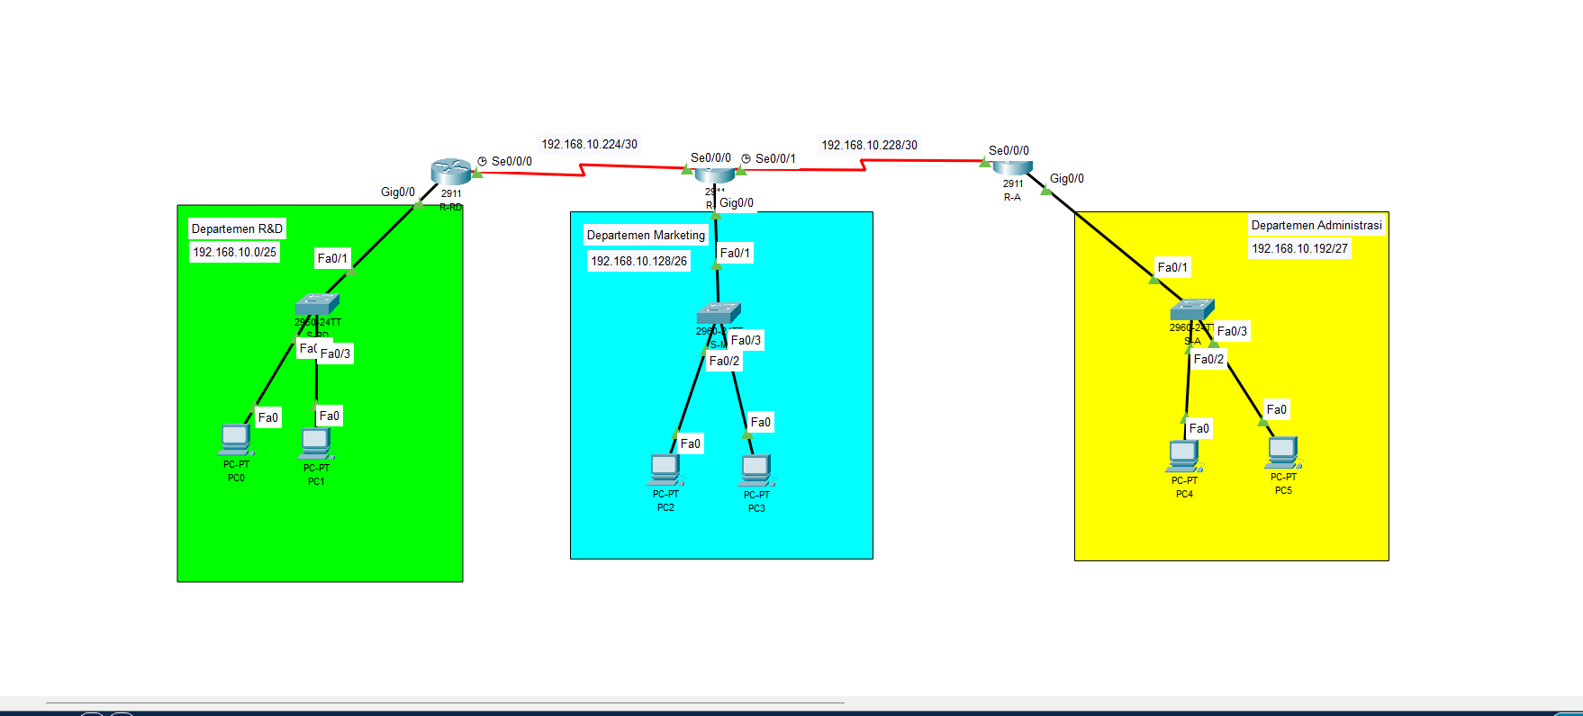
Disini saya menggunakan konsep WAN multi-cabang 3 router dan 3 switch untuk membuat topologi, Dimana setiap department memiliki router dan switch masing-masing. Setiap device dikonfigurasi SSH untuk mempermudah administrator jika ingin melakukan troubleshoot nantinya, untuk keamanannya setiap device sudah diberikan password untuk mencegah pengguna yang tidak sah masuk ke dalam device. Setiap client mendapatkan ip address secara dhcp serta setiap router dikonfigurasi dynamic routing OSPF.

VLSM
Alokasi IP Awal: 192.168.10.0/24
Kebutuhan Host Departemen (Minimum):
- Departemen R&D (Penelitian & Pengembangan): 75 Host
- Departemen Marketing: 40 Host
- Departemen Administrasi: 15 Host
- Koneksi Point-to-Point (Router ke Router di masa depan): 2 Host (Cadangan untuk ekspansi)

Name | Host | Prefix | Network | Range IP | Broadcast
R&D | 75 | /25 | 192.168.10.0 | 192.168.10.1 - 192.168.10.126 | 192.168.10.127
Marketing | 40 | /26 | 192.168.10.128 | 192.168.10.129 - 192.168.10.190 | 192.168.10.191
Administrasi | 15 | /27 | 192.168.10.192 | 192.168.10.193 - 192.168.10.222 | 192.168.10.223
R-RD – R-M | 2 | /30 | 192.168.10.224 | 192.168.10.225 - 192.168.10.226 | 192.168.10.227
R-M – R-A | 2 | /30 | 192.168.10.228 | 192.168.10.229 - 192.168.10.230 | 192.168.10.231

Konfigurasi Router
- Konfigurasi Router R-RD (Departemen R&D)
- Konfigurasi dasar
Router>ena
Router#conf t
Router(config)#hostname R-RD
R-RD(config)#no ip domain-lookup
R-RD(config)#banner motd #
Enter TEXT message. End with the character '#'.
Router Departemen R&D, Unauthorized user can't login #
R-RD(config)#enable secret admin123
R-RD(config)#line con 0
R-RD(config-line)#password admin123
R-RD(config-line)#login
R-RD(config-line)#exit
R-RD(config)#ip domain name RD.local
R-RD(config)#username RRD privilege 15 password admin123
R-RD(config)#crypto key generate rsa
The name for the keys will be: R-RD.RD.local
Choose the size of the key modulus in the range of 360 to 4096 for your
General Purpose Keys. Choosing a key modulus greater than 512 may take
a few minutes.
How many bits in the modulus [512]: 1024
% Generating 1024 bit RSA keys, keys will be non-exportable...[OK]
R-RD(config)#ip ssh version 2
R-RD(config)#line vty 0 14
R-RD(config-line)#transport input ssh
R-RD(config-line)#login local
R-RD(config-line)#exit

- Konfigurasi IP Address
Router>ena
Router#conf t
R-RD(config)#int gi0/0
R-RD(config-if)#ip add 192.168.10.1 255.255.255.128
R-RD(config-if)#no sh
R-RD(config-if)#exit
R-RD(config)#int se0/0/0
R-RD(config-if)#ip add 192.168.10.225 255.255.255.252
R-RD(config-if)#no sh

- Konfigurasi DHCP
Router>ena
Router#conf t
R-RD(config)#ip dhcp pool RD
R-RD(dhcp-config)#network 192.168.10.0 255.255.255.128
R-RD(dhcp-config)#default-router 192.168.10.1
R-RD(dhcp-config)#exit

- Konfigurasi OSPF
Router>ena
Router#conf t
R-RD(config)#router ospf 10
R-RD(config-router)#router-id 1.1.1.1
R-RD(config-router)#network 192.168.10.0 0.0.0.127 area 1
R-RD(config-router)#network 192.168.10.224 0.0.0.3 area 0
R-RD(config-router)#exit

- Konfigurasi Router R-M (Departemen Marketing)
- Konfigurasi dasar
Router>ena
Router#conf t
Enter configuration commands, one per line. End with CNTL/Z.
Router(config)#hostname R-M
R-M(config)#banner motd #
Enter TEXT message. End with the character '#'.
Router Departemen Marketing, Unauthorized user can't login #
R-M(config)#enable secret admin123
R-M(config)#line con 0
R-M(config-line)#password admin123
R-M(config-line)#login
R-M(config-line)#exit
R-M(config)#no ip domain-lookup
R-M(config)#ip domain name RM.local
R-M(config)#username RM privilege 15 password admin123
R-M(config)#crypto key generate rsa
The name for the keys will be: R-M.RM.local
Choose the size of the key modulus in the range of 360 to 4096 for your
General Purpose Keys. Choosing a key modulus greater than 512 may take
a few minutes.
How many bits in the modulus [512]: 1024
% Generating 1024 bit RSA keys, keys will be non-exportable...[OK]
R-M(config)#ip ssh version 2
R-M(config)#line vty 0 14
R-M(config-line)#transport input ssh
R-M(config-line)#login local
R-M(config-line)#exit

- Konfigurasi IP Address
Router>ena
Router#conf t
R-M(config)#int gig0/0
R-M(config-if)#ip add 192.168.10.129 255.255.255.192
R-M(config-if)#no sh
R-M(config-if)#ex
R-M(config)#int se0/0/0
R-M(config-if)#ip add 192.168.10.226 255.255.255.252
R-M(config-if)#no sh

- Konfigurasi DHCP
Router>ena
Router#conf t
R-M(config)#ip dhcp pool RM
R-M(dhcp-config)#network 192.168.10.128 255.255.255.192
R-M(dhcp-config)#default-router 192.168.10.129
R-M(dhcp-config)#exit

- Konfigurasi OSPF
Router>ena
Router#conf t
R-M(config)#router ospf 20
R-M(config-router)#router-id 2.2.2.2
R-M(config-router)#network 192.168.10.128 0.0.0.63 area 2
R-M(config-router)#network 192.168.10.224 0.0.0.3 area 0
R-M(config-router)#network 192.168.10.228 0.0.0.3 area 0
R-M(config-router)#exit

- Konfigurasi Router R-A (Departemen Administrasi)
- Konfigurasi dasar
Router>ena
Router#conf t
Enter configuration commands, one per line. End with CNTL/Z.
Router(config)#hostname R-A
R-A(config)#no ip domain-lookup
R-A(config)#banner motd #
Enter TEXT message. End with the character '#'.
Router Departemen Administrasi, Unauthorized user can't login #
R-A(config)#enable secret admin123
R-A(config)#ip domain name RA.local
R-A(config)#username RA privilege 15 password admin123
R-A(config)#crypto key generate rsa
The name for the keys will be: R-A.RA.local
Choose the size of the key modulus in the range of 360 to 4096 for your
General Purpose Keys. Choosing a key modulus greater than 512 may take
a few minutes.
How many bits in the modulus [512]: 1024
% Generating 1024 bit RSA keys, keys will be non-exportable...[OK]
R-A(config)#ip ssh version 2
R-A(config)#line con 0
R-A(config-line)#password admin123
R-A(config-line)#login
R-A(config-line)#exit
R-A(config)#line vty 0 14
R-A(config-line)#transport input ssh
R-A(config-line)#login local
R-A(config-line)#exit

- Konfigurasi IP Address
Router>ena
Router#conf t
R-A(config)#int gig0/0
R-A(config-if)#ip add 192.168.10.193 255.255.255.224
R-A(config-if)#no sh
R-A(config-if)#exit
R-A(config)#int se0/0/0
R-A(config-if)#ip add 192.168.10.230 255.255.255.252
R-A(config-if)#no sh
R-A(config-if)#exit

- Konfigurasi DHCP
Router>ena
Router#conf t
R-A(config)#ip dhcp pool RA
R-A(dhcp-config)#network 192.168.10.192 255.255.255.224
R-A(dhcp-config)#default-router 192.168.10.193
R-A(dhcp-config)#exit

- Konfigurasi OSPF
Router>ena
Router#conf t
R-A(config)#router ospf 30
R-A(config-router)#router-id 3.3.3.3
R-A(config-router)#network 192.168.10.192 0.0.0.31 area 3
R-A(config-router)#network 192.168.10.228 0.0.0.3 area 0
R-A(config-router)#exit

Konfigurasi Switch
Switch disini diberikan konfigurasi dasar untuk diberikan akses SSH serta mengamankan switch dari pengguna yang tidak sah.
- Switch Departemen R&D
Switch>ena
Switch#conf t
Switch(config)#hostname S-RD
S-RD(config)#des
S-RD(config)#descrip
S-RD(config)#banner motd #
Enter TEXT message. End with the character '#'.
Switch Departemen R&D #
S-RD(config)#no ip domain-lookup
S-RD(config)#enable secret admin123
S-RD(config)#line con 0
S-RD(config-line)#password admin123
S-RD(config-line)#login
S-RD(config-line)#exit
S-RD(config)#ip domain n
S-RD(config)#ip domain name RD.local
S-RD(config)#username RD privilege 15 password admin123
S-RD(config)#crypto key generate rsa
The name for the keys will be: S-RD.RD.local
Choose the size of the key modulus in the range of 360 to 4096 for your
General Purpose Keys. Choosing a key modulus greater than 512 may take
a few minutes.

How many bits in the modulus [512]: 1024
% Generating 1024 bit RSA keys, keys will be non-exportable...[OK]
S-RD(config)#ip ssh version 2
S-RD(config)#line vty 0 14
S-RD(config-line)#transport input ssh
S-RD(config-line)#login local
S-RD(config-line)#exit

- Switch Departemen Marketing
Switch>ena
Switch#conf t
Switch(config)#hostname S-M
S-M(config)#no ip domain-lookup
S-M(config)#banner motd #
Enter TEXT message. End with the character '#'.
Switch Departemen Marketing, Unauthorized User can't login #
S-M(config)#enable secret admin123
S-M(config)#line con 0
S-M(config-line)#password admin123
S-M(config-line)#login
S-M(config-line)#exit
S-M(config)#ip domain name RM.local
S-M(config)#username SRM privilege 15 password admin123
S-M(config)#crypto key generate rsa
The name for the keys will be: S-M.RM.local
Choose the size of the key modulus in the range of 360 to 4096 for your
General Purpose Keys. Choosing a key modulus greater than 512 may take
a few minutes.
How many bits in the modulus [512]: 1024
% Generating 1024 bit RSA keys, keys will be non-exportable...[OK]
S-M(config)#ip ssh version 2
S-M(config)#line vty 0 14
S-M(config-line)#transport input ssh
S-M(config-line)#login local
S-M(config-line)#exit

- Switch Departemen Administrasi
Switch>ena
Switch#conf t
Switch(config)#hostname S-A
S-A(config)#no ip domain-lookup
S-A(config)#banner motd #
Enter TEXT message. End with the character '#'.
Switch Departemen Administrasi, Unauthorized User can't login #
S-A(config)#enable secret admin123
S-A(config)#ip domain name RA.local
S-A(config)#username SA privilege 15 password admin123
S-A(config)#crypto key generate rsa
The name for the keys will be: S-A.RA.local
Choose the size of the key modulus in the range of 360 to 4096 for your
General Purpose Keys. Choosing a key modulus greater than 512 may take
a few minutes.
How many bits in the modulus [512]: 1024
% Generating 1024 bit RSA keys, keys will be non-exportable...[OK]
S-A(config)#ip ssh version 2
S-A(config)#line con 0
S-A(config-line)#password admin123
S-A(config-line)#login
S-A(config-line)#exit
S-A(config)#line vty 0 14
S-A(config-line)#transport input ssh
S-A(config-line)#login local
S-A(config-line)#exit

Konfigurasi PC

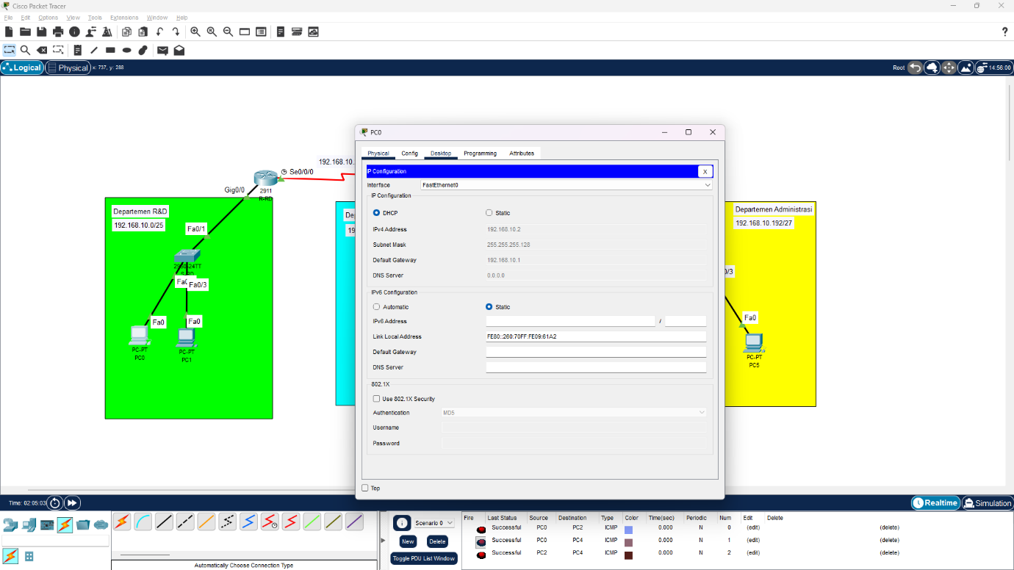

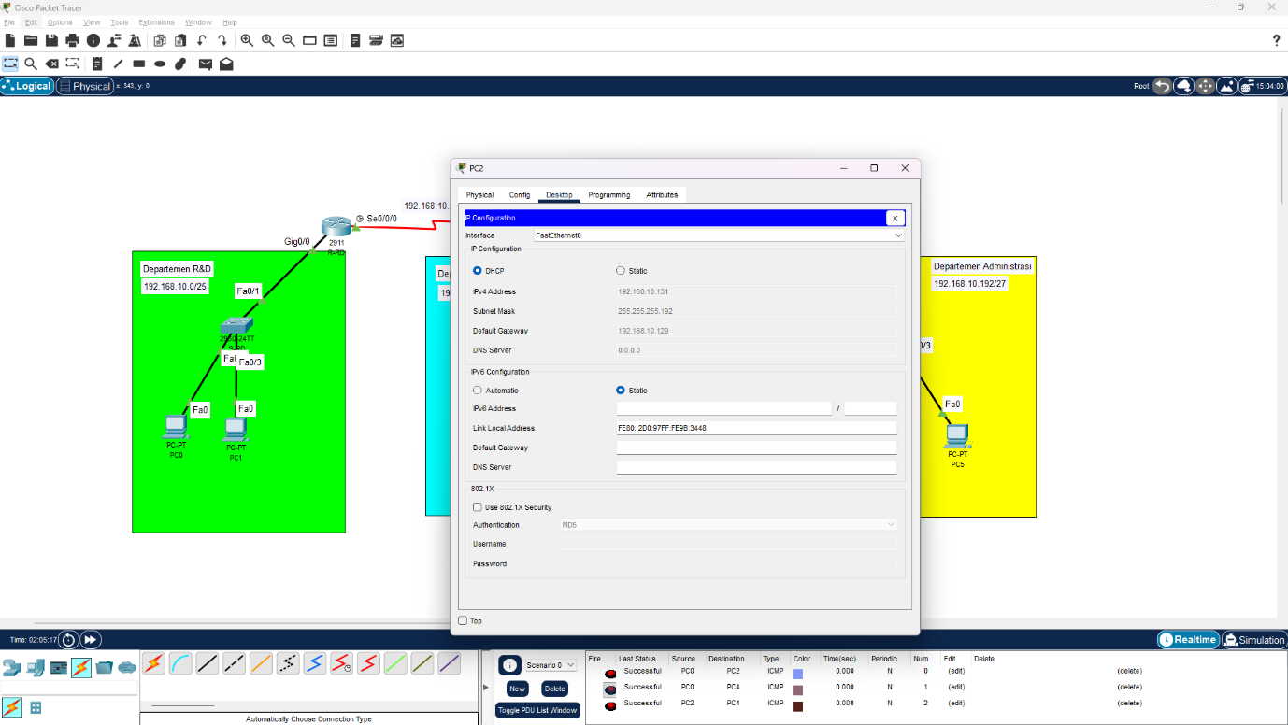

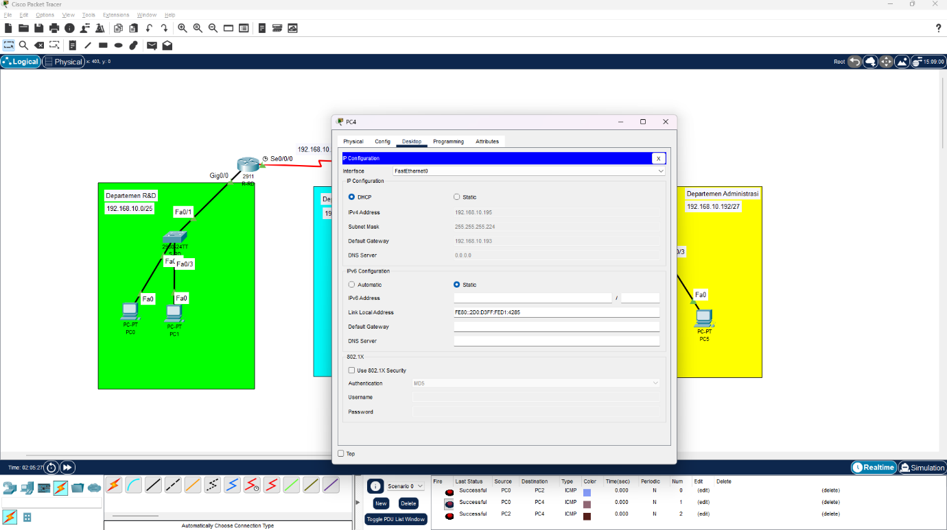

- Hasil Konfigurasi

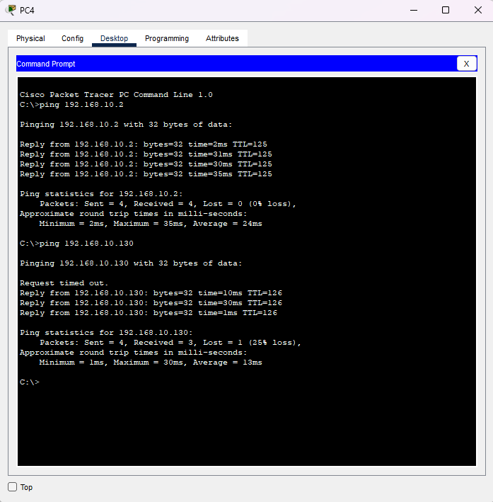

Penutup
Terima kasih atas perhatiannya, mohon maaf jika dokumentasi ini masih terdapat kekurangan. Saya harap dengan adanya dokumentasi ini bisa membantu siapapun dalam belajar konfigurasi cisco packet tracer.

